# 新增：

1. 原前置協商申請日

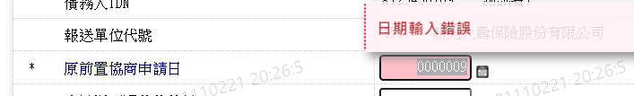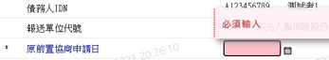

1. 申請變更還款條件日

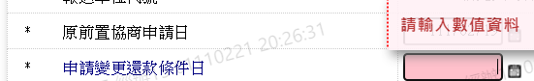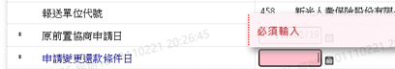

1. 最大債權金融機構報送註記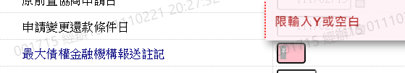
2. 最大債權金融機構代號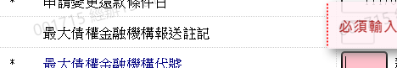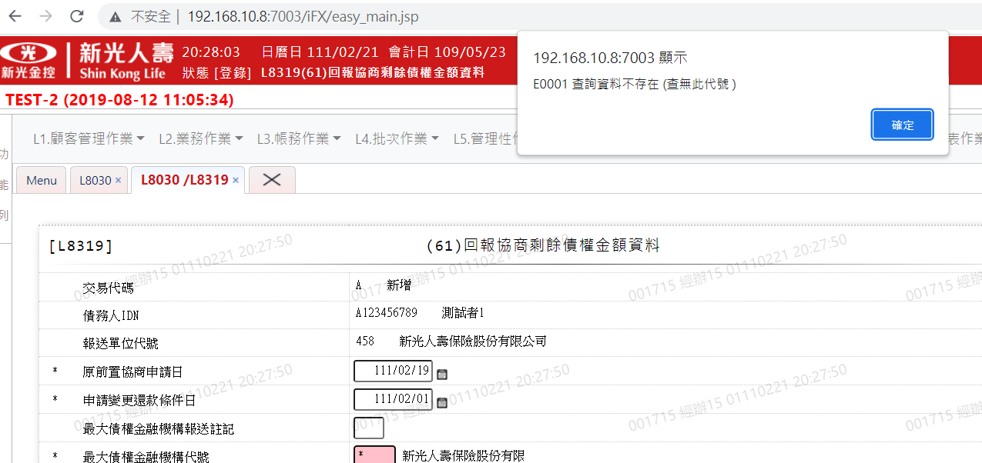
3. 信用貸款協商剩餘債權餘額
4. 現金卡協商剩餘債權餘額
5. 信用卡協商剩餘債權餘額
6. 是否有保證人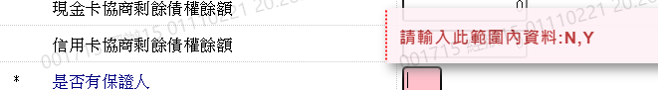
7. 是否同意債務人申請變更還款條件方案